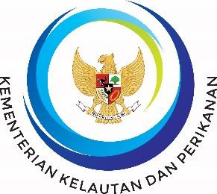
KEMENTERIAN KELAUTAN DAN PERIKANAN
BADAN RISET DAN SUMBER DAYA MANUSIA
KELAUTAN DAN PERIKANAN
JALAN MEDAN MERDEKA TIMUR NOMOR 16
JAKARTA 10110 KOTAK POS 4130 JKP 10041
TELEPON (021) 3519070 (LACAK), FAKSIMILE (021) 3513287
LAMAN www.kkp.go.id

Nomor : 257/BRSDM.1/TU.450/X/2022 24 Oktober 2022
Lampiran : -
Perihal : Peminjaman Ruang Pertemuan

Yth. Plt. Kepala Balai Riset Perikanan Budidaya Air Tawar dan Penyuluhan Perikanan
Jalan Sempur No.1, Kota Bogor, Jawa Barat

Dalam rangka koordinasi penerbitan Jurnal Kebijakan Perikanan Indonesia (JKPI) Volume 14 Nomor 2 November 2022, Sekretariat BRSDM bermaksud untuk menyelenggarakan koordinasi penerbitan JKPI. Terkait dengan hal diatas, kami mohon bantuan Saudara untuk dapat memfasilitasi penggunaan Ruang Rapat Rustami Djadjadiredja Balai Riset Perikanan Budidaya Air Tawar dan Penyuluhan Perikanan (BRPBATPP) beserta kelengkapannya pada pertemuan yang akan dilaksanakan pada hari Jum’at, 28 Oktober 2022.
Atas perhatian dan kerja sama Saudara, diucapkan terima kasih.
Plh.

Koordinator Kerja Sama Humas dan Data,

Andi Soesmono

No | Penanggung Jawab | Paraf
1. | Koordinator KHD
2. | Subkoordinator Data

